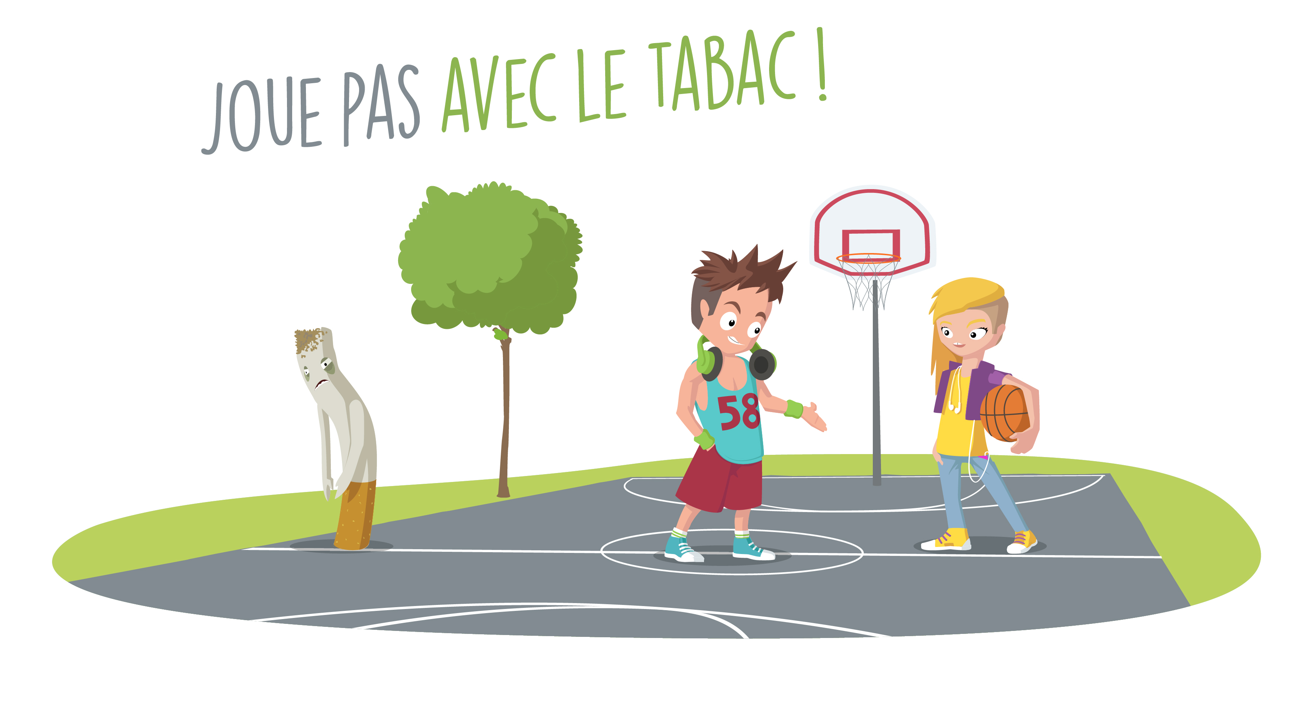

Descriptif : D’accord pas d’accord

Cycle 2
8 HarmoS

Durée
1 période (50 min.) ou à définir par l’enseignant en fonction de ses objectifs

Thématique traitée
Formation générale, Santé et bien-être, prise de risque, abus de substances, dépendances.

Thèmes abordés
- Les effets du tabagisme
- La pression de groupe
- La dépendance
- La publicité pour le tabac
- Le rôle de modèle de l’adulte

Référence(s) au PER

FG 21 — Décoder la mise en scène de divers types de messages …

2 en découvrant la grammaire de l'image par l'analyse de formes iconiques diverses
3 en identifiant les stéréotypes les plus fréquents
5 en comparant de manière critique les informations données par des sources différentes sur les mêmes sujets

FG 22 — Agir par rapport à ses besoins fondamentaux en mobilisant les ressources utiles…
3 en identifiant des situations à risque pour soi et les autres

Liens vers les domaines disciplinaires :

L1 34 — Produire des textes oraux de genres différents adaptés aux situations d'énonciation… (dans le cadre d’un débat régulé)

1 en organisant la structure hiérarchique et la progression des idées de sa production
2 en suivant les règles établies de la communication orale
4 en mobilisant ses connaissances et en recourant à diverses sources d'information pour élaborer les contenus de sa production
5 en analysant les réactions verbales et non verbales de son interlocuteur et en y adaptant le contenu de sa production

MSN 27 — Identifier les différentes parties de son corps, en décrire le fonctionnement et en tirer des conséquences pour sa santé…

Apprentissages à favoriser
- Identification de quelques conduites addictives (abus de substances, dépendance à la télévision, aux jeux vidéo,…).
- Identification des conséquences liées à des prises de risque (dépendance).
- Mise en garde sur les conséquences des dépendances et des conduites addictives (dépendance à la télévision, aux jeux vidéo, abus de substances, boulimie,…), liens FG 21 – MITIC (publicité).

notamment par:
- Identification des risques de la consommation de tabac.
- Repérage des représentations et des perceptions des motivations à rester non-fumeur/euse ou à devenir fumeur/euse.
- Education au choix : opinion sur le tabac et sa consommation, argumenter, débattre.

_________________________________________________________________________________

Méthodologie

Descriptif
À l’aide d’une grille, inspirée de l’Abaque de Régnier, l’enseignant propose aux élèves plusieurs affirmations énoncées l’une après l’autre. Après chaque affirmation, les élèves sont invités à exprimer leurs avis à l’aide de fiches de couleur selon le code suivant :
vert = d’accord
rouge = pas d’accord
jaune = mitigé ou ne sait pas

Déroulement :
L’enseignant propose aux élèves plusieurs affirmations énoncées l’une après l’autre. Après chaque affirmation, les élèves ont quelques secondes pour réfléchir. Ils présentent ensuite au même moment le carton de couleur correspondant à leur opinion. L’enseignant donne la parole aux élèves qui argumentent leur prise de position. L’enseignant favorise l’expression des divers points de vue et modère le débat initié. À l’aide du support à disposition, l’enseignant apporte des clarifications et informations complémentaires. Une animation, sous forme d’un PowerPoint avec courtes vidéos, illustre, complète et clos chaque débat.

MatÉriel d’enseignement À tÉlÉcharger :

- D’ACCORD PAR D’ACCORD Descriptif 8H
- D’ACCORD PAS D’ACCORD Diaporama 8H (PowerPoint)
- D’ACCORD PAS D’ACCORD Fiche d’animation et pistes de réflexion
- La vidéo RTSdécouverte « Pourquoi le tabac est-il dangereux pour la santé», durée 2’03, est accessible en suivant le lien sur la diapositive N° 7
- Ressources thématiques pour l’enseignant : informations complémentaires et liens utiles
- FAQ Modules tabac (à disposition sur demande)

Ouverture EDD et citoyennetÉ : le tabac c’est aussi :

- Economie : coûts de la santé, culture du tabac, places de travail dans les usines de fabrication (Boncourt, Serrières), publicité, …
- Social : maladies graves, assurances, image du fumeur, affirmation de soi, santé publique.
- Environnement : pollution des lieux publics, mégots et voirie, espace non fumeurs.
- Axe temporel : Autrefois, maintenant et demain : histoire du tabac, lois de protection contre le tabagisme, Ia cigarette, …
- Axe spatial : fumée dans les autres civilisations et ailleurs dans le monde.

© CIPRET Fribourg 2022

